### RIP配置练习1

Eduardo Wang Zheng

一、实验环境

操作系统：Win 10

仿真软件：dynagen-0.9.2_dynamips-0.2.7-RC3_Win_XP、SecureCRT_win_7.3

二、实验内容

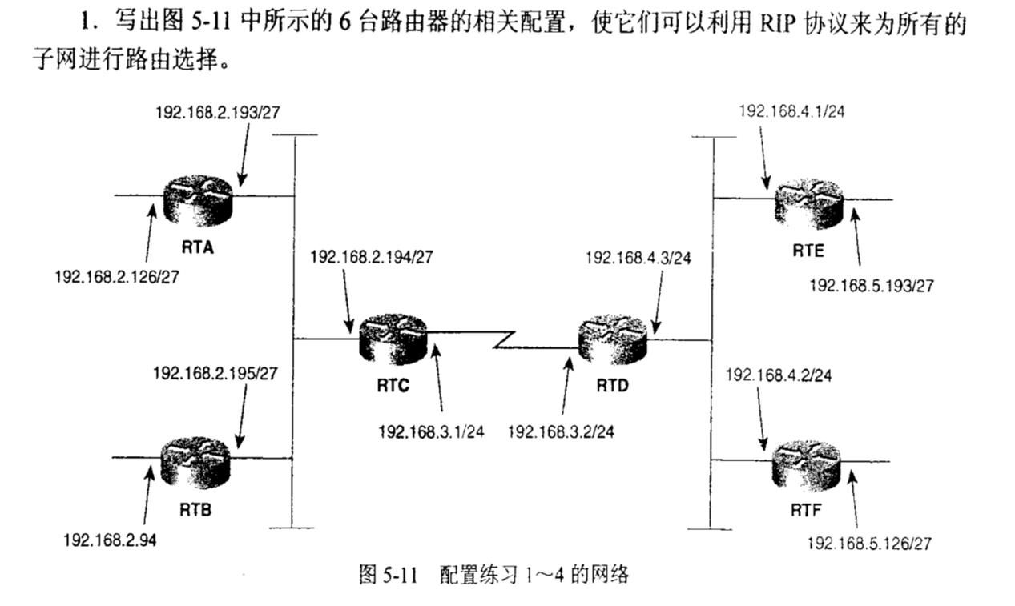

三、实验步骤

1. 模版化配置每台路由器

1) 使能该路由器

2) 进入配置终端

3) 重命名

4) 设置无ip域查找

5）进入行终端

6）设置执行超时时间

7）设置登录同步

8）退出行终端设置

图1是模版化配置RTA的命令，其他路由器的模版化配置命令在**附录A中。**

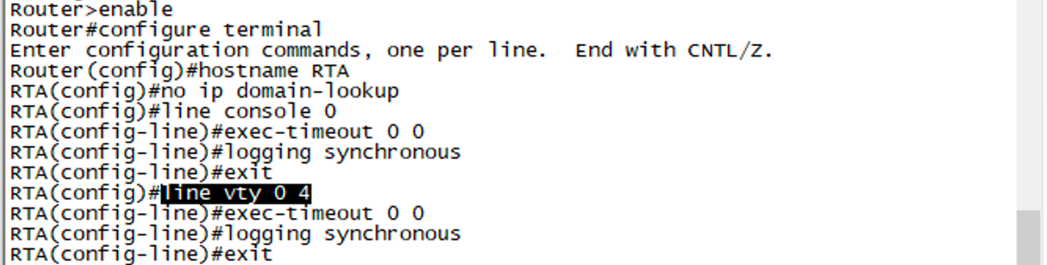

**图1 模版化配置**RTA

2. 为每台路由器的每个接口配置IP地址

1) 进入要配置的接口

2) 配置该接口的ip地址

3）设置该接口为常开

4）退出接口配置

图2是为RTA的每个接口配置IP地址的命令，为其他路由器的每个接口配置IP地址的命令在**附录B中。**



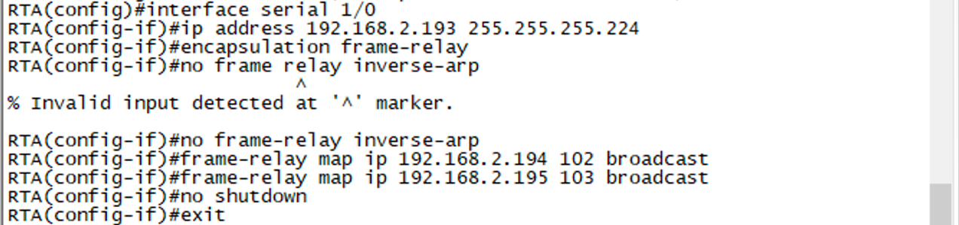

**图2 配置**RTA**接口地址**

3. 为每台路由器配置RIP

1) 打开路由器的RIP路由选择处理进程

2) 设置使用的RIP协议版本号

3） 指定接收和发送RIP更新信息的接口

图3是配置RTA的RIP的命令，配置其他路由器的RIP的命令在**附录C中。**



**图3 配置**RTA的RIP

4. 检查配置情况

图4是检查RTA配置情况的命令，检查其他路由器配置情况的命令在**附录D中。**

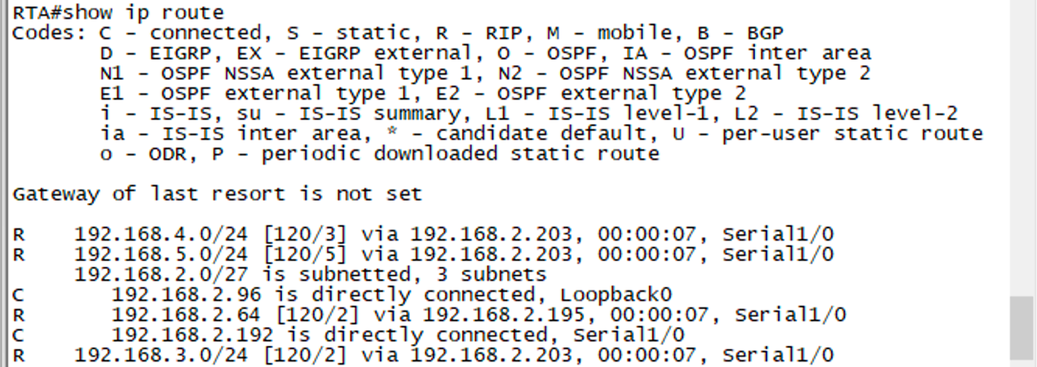

**图4 检查**RTA**配置情况**

5. 测试连通性

图5是检查RTD与各台路由器之间的连通性的命令。从中可以看出，除了ping不通RTE，RTD与各台路由器之间都是连通的。

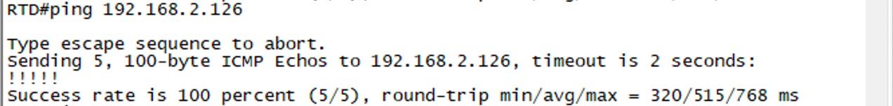

RTD **ping** RTA

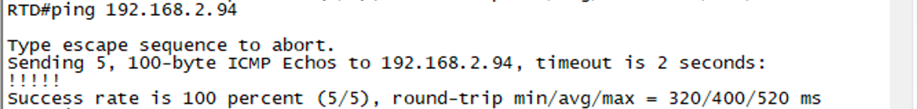

RTD **ping** RTB

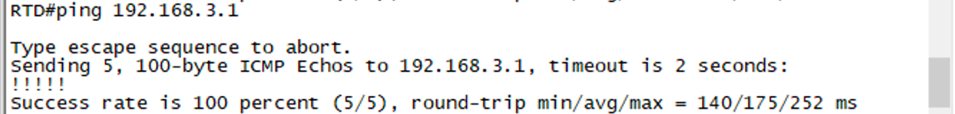

RTD **ping** RTC

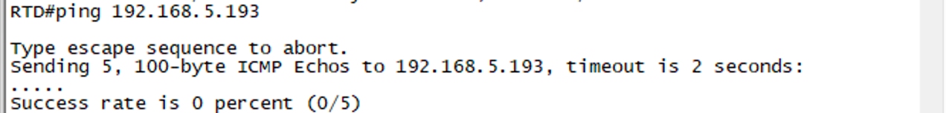

RTD **ping** RTE

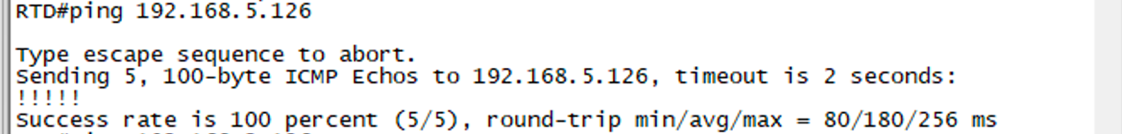

RTD **ping** RTF

**图5**

四、总结分析

1.遇到的问题与解决方法:

1. 使用帧中继后发现网络不连通

解决方法：我认为该问题的产生是因为一个帧中继不能同时映射到两个网络。最后，我通过额外添加两个交换机来建立子网192.168.2.192和192.168.4.0

1. RTD ping不通RTE

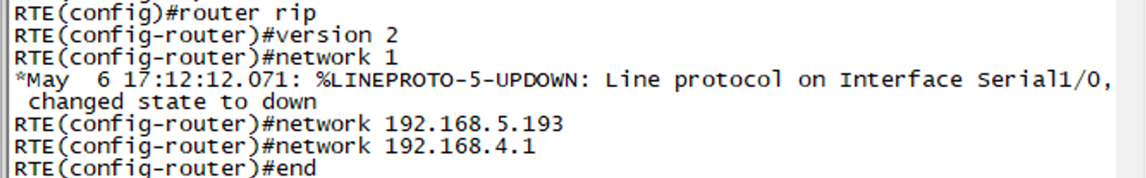

解决方法：

我认为该问题的产生是因为指定接收和发送RIP更新信息的接口有误。所以我更改了RTE接收和发送RIP更新信息的接口：



然而，更改RTE接收和发送RIP更新信息的接口后，该问题仍然没有得到解决。

后来，我发现子网192.168.5.192/27和子网192.168.5.96/27不连续，所以我在RTD、RTE、RTF上使用2级地址配置了192.168.5.0的一个子网：



现在，RTD 可以ping通RTE了：

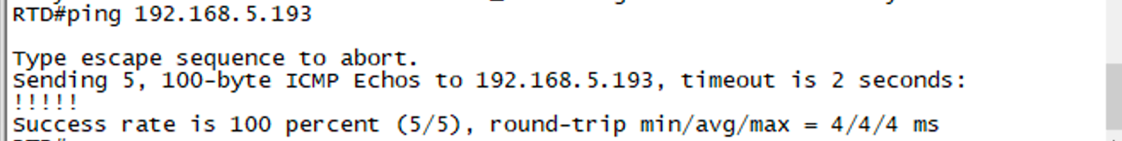

2.结果分析

1. 从图5可以看出路由的跳数越多，越容易发生丢包，round-trip time的值也越大。
2. 从图4及附录D可以看出，动态路由的建立是成功的。

附录A

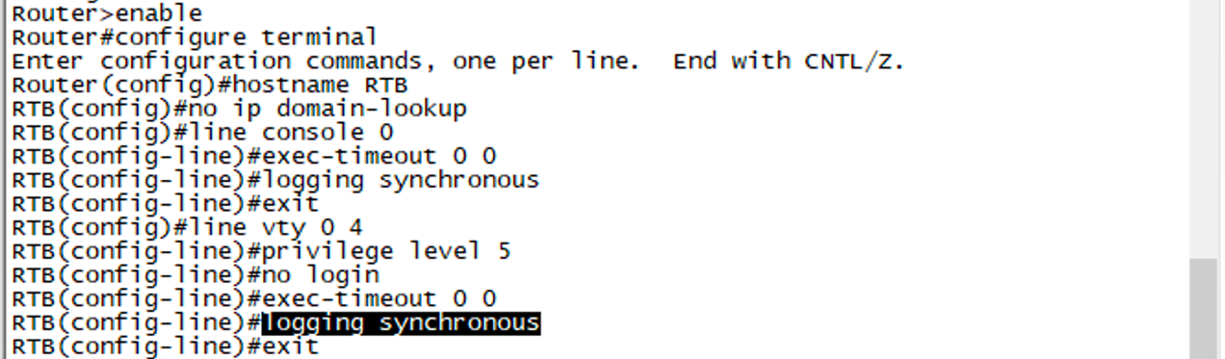

**模版化配置RTB**

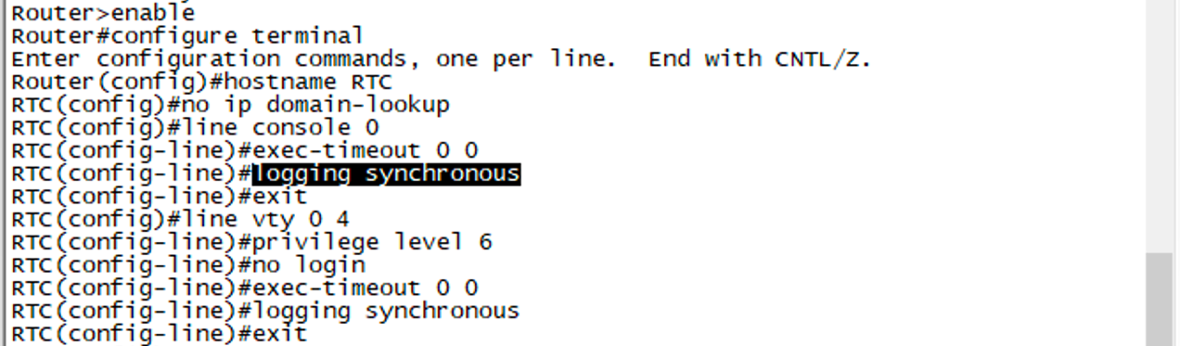

**模版化配置RTC**

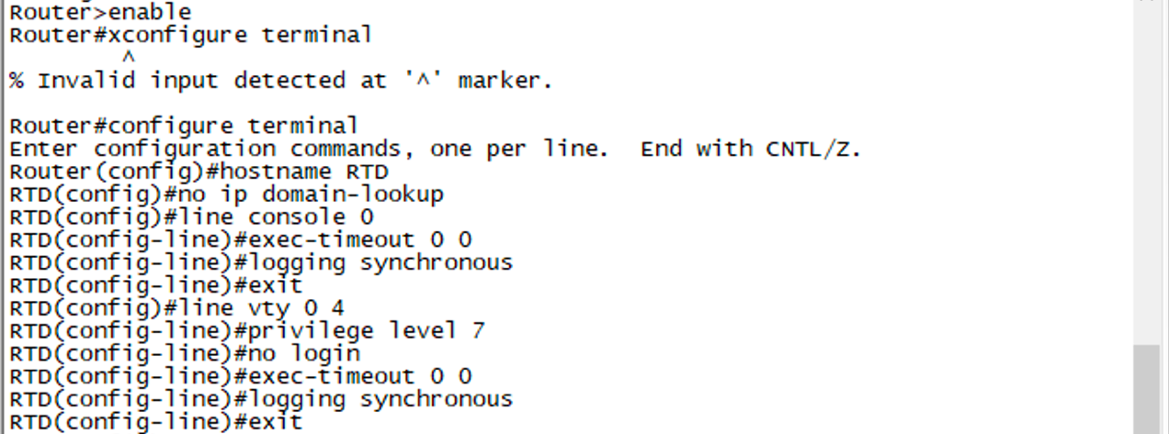

**模版化配置RTD**

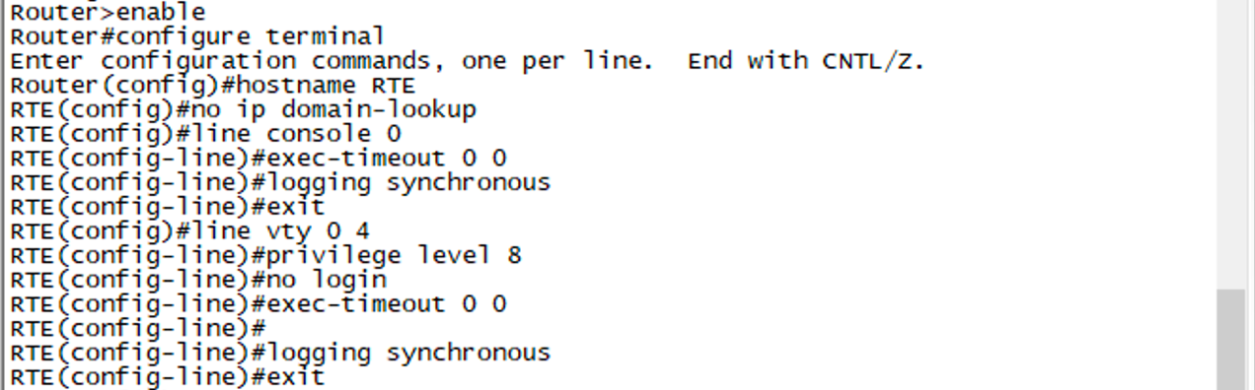

**模版化配置RTE**

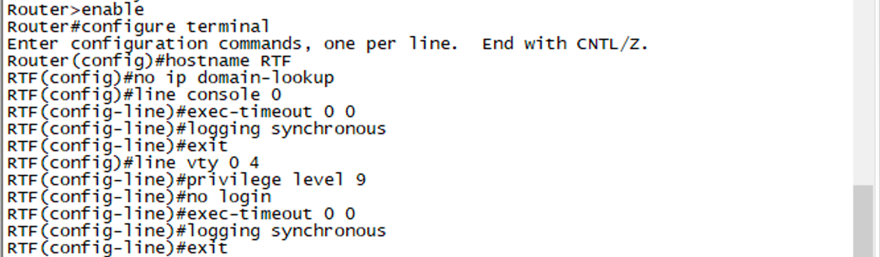

**模版化配置RTF**

附录B

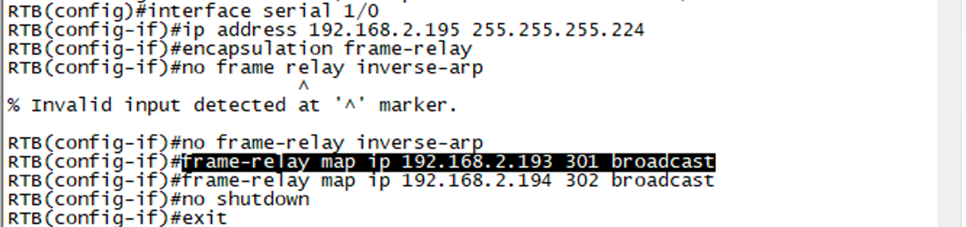

**配置**RTB**接口地址**

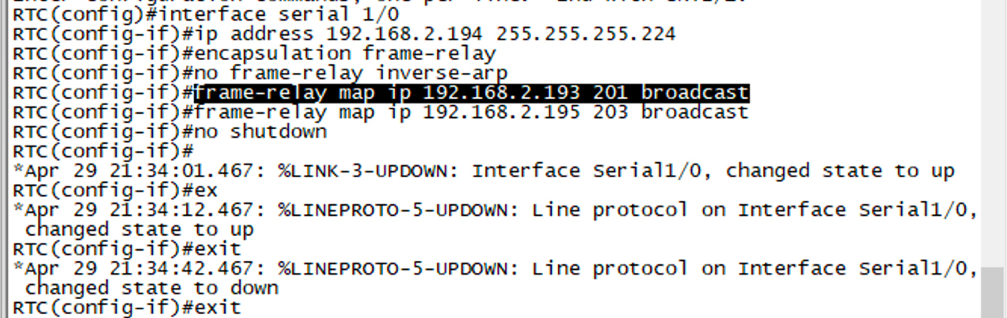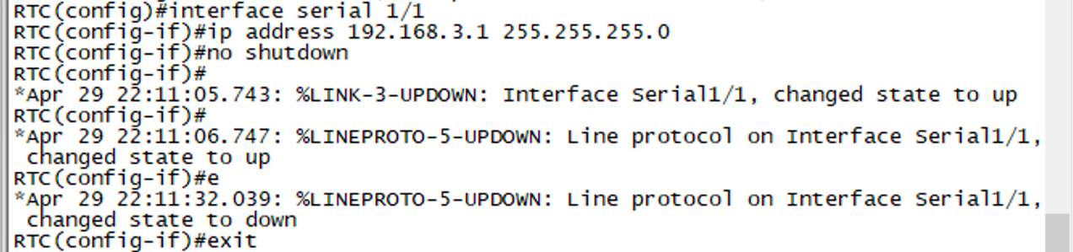

**配置**RTC**接口地址**

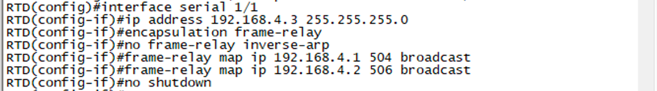

**配置**RTD**接口地址**

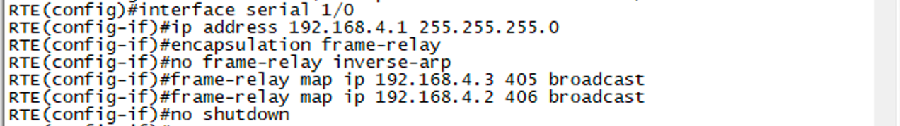

**配置**RTE**接口地址**

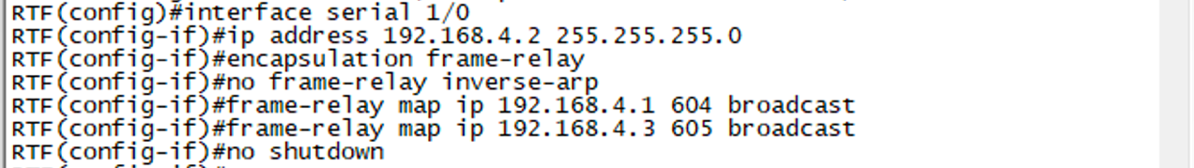

**配置**RTF**接口地址**

附录C



**配置**RTB的RIP



**配置**RTC的RIP



**配置**RTD的RIP



**配置**RTE的RIP



**配置**RTF的RIP

附录D

